В Юго-Западном округе подвели итоги

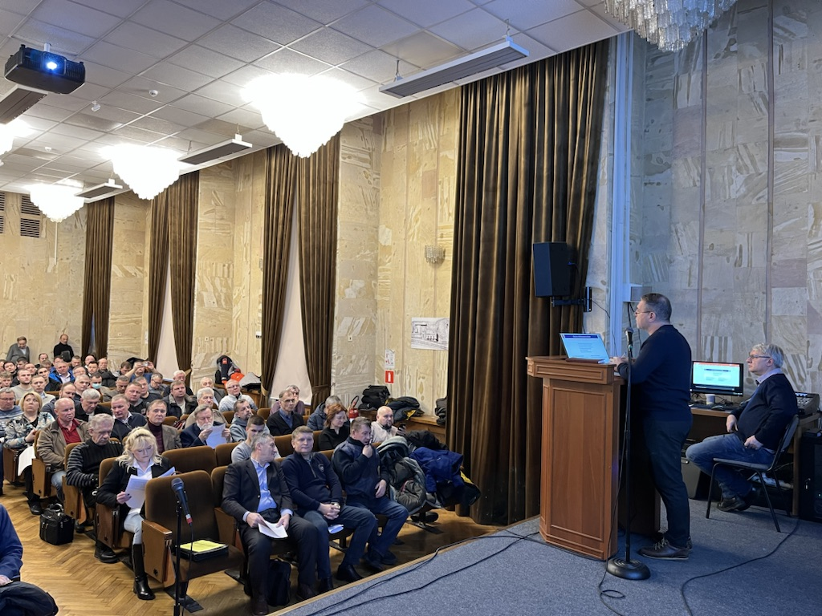
В актовом зале Института биохимической физики им. Н.М. Эммануэля прошло заседание, на котором подвели итоги работы в области защиты населения от чрезвычайных ситуаций, пожарной безопасности и безопасности людей на водных объектах в Юго-Западном округе.
Сотрудники Управления по ЮЗАО объяснили работникам, уполномоченным на решение задач в области ГО и защиты от ЧС, порядок разработки планов основных мероприятий организаций, расположенных на территории Юго-Запада.
Обсудили актуальную информацию по соблюдению обязательных требований в области защиты населения и территорий от чрезвычайных ситуаций.
«Уважаемые коллеги! Спасибо Вам за проделанную работу! Нас ждут новые свершения уже в новом, 2023 году! Полученный опыт и новые знания пригодятся нам для дальнейшей совместной работы», - завершил заседание начальник Управления по ЮЗАО Департамента ГОЧСиПБ Александр Бизенков.

